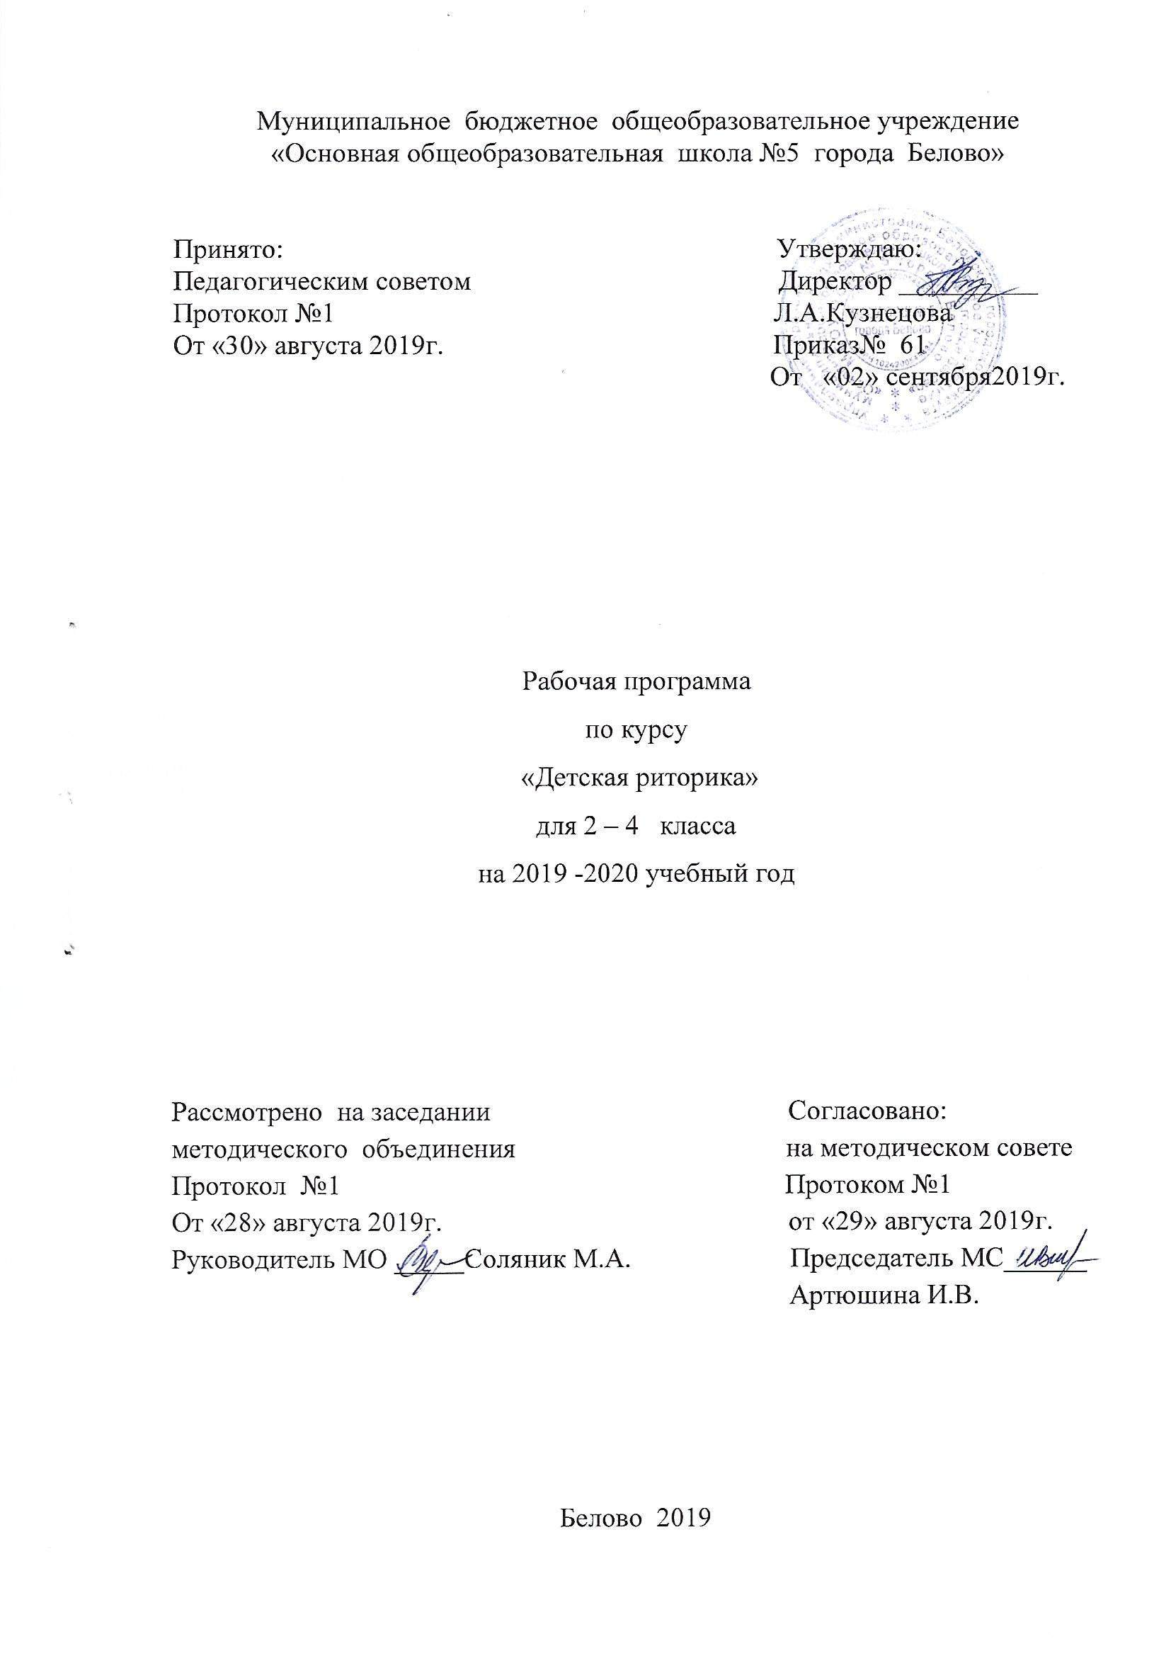

Планируемые результаты освоения учебного курса «Детская риторика»
Личностные результаты освоения основной образовательной программы начального общего образования должны отражать развитие у обучающихся:
1)уважения и ценностного отношения к своей Родине – России; понимания своей этнокультурной и общенациональной (российской) принадлежности, сопричастности настоящему и будущему своей страны и родного края; уважения к другим народам (патриотическое воспитание);
2)первоначальных представлений о человеке как части общества, о правах и ответственности человека перед окружающими: достоинству и правам своим и других людей; способности к проявлению взаимопомощи, конструктивному общению, к совместной деятельности со взрослыми и сверстниками; о нравственно-этических нормах поведения и межличностных отношений; предпочтений в ситуациях выбора в пользу нравственно-этических норм; позитивного опыта соблюдения правил повседневного этикета, дисциплины в образовательной организации; проявления доброжелательности, толерантности, неприятия любых форм поведения, направленного на причинение физического, и морального вреда другим людям (духовно-нравственное воспитание);
3)позитивного опыта творческой деятельности, интереса обучающихся к произведениям искусства и литературы, построенным на принципах нравственности и гуманизма уважительного отношения и интереса к культурным традициям и народному творчеству своего и других народов (эстетическое воспитание);
4)понимания важности научных знаний для жизни человека и развития общества; познавательных интересов, позитивного опыта познавательной деятельности, умения самостоятельно организовывать самостоятельное познание окружающего мира (формирование первоначальных представлений о научной картине мира);
5)готовности соблюдать правила безопасного поведения в окружающей образовательной, социальной и информационной средах, бережного, отношения к здоровью, физическому и психическому состоянию; понимания важности физического развития, здорового питания, занятий физической культурой и спортом (физическое воспитание и формирование здорового образа жизни);
6)понимания ценности труда в жизни человека и общества; уважения к труду и людям труда, бережного отношения к результатам труда; навыков самообслуживания; понимания важности добросовестного и творческого труда; интереса к различным профессиям (трудовое воспитание);
7)первоначальных представлений о ценности жизни на Земле и необходимости сохранения живой планеты; бережного отношения к природе; экологической культуры; нетерпимого отношения к действиям, приносящим вред природе, жестокому обращению с животными (экологическое воспитание).

Метапредметные результаты освоения основной образовательной программы начального общего образования должны отражать:
1) овладение познавательными универсальными учебными действиями:
использовать наблюдения для получения информации об особенностях изучаемого объекта;
проводить по предложенному плану опыт (небольшое несложное исследование) по установлению особенностей объекта изучения, причинно-следственных связей и зависимостей объектов между собой;
формулировать выводы по результатам проведенного наблюдения, опыта;
устанавливать основания для сравнения; формулировать выводы по его результатам;
объединять части объекта (объекты) по определенному признаку;
определять существенный признак для классификации; классифицировать несложные объекты;
использовать знаково-символические средства для представления информации и создания несложных моделей изучаемых объектов;
осознанно использовать базовые межпредметные понятия и термины, отражающие связи и отношения между объектами, явлениями, процессами окружающего мира (в рамках изученного).
2) овладение умениями работать с информацией:
выбирать источник для получения информации (учебник, цифровые электронные средства, справочник, Интернет);
анализировать текстовую, изобразительную, звуковую информацию в соответствии с учебной задачей;
использовать схемы, таблицы для представления информации;
подбирать иллюстративный материал (рисунки, фото, плакаты) к тексту выступления;
соблюдать правила информационной безопасности в ситуациях повседневной жизни и при работе в сети Интернет.
3) овладение регулятивными учебными действиями:
понимать учебную задачу, сохранять ее в процессе учебной деятельности;
планировать способы решения учебной задачи, намечать операции, с помощью которых можно получить результат; выстраивать последовательность выбранных операций;
контролировать и оценивать результаты и процесс деятельности;
оценивать различные способы достижения результата, определять наиболее эффективные из них;
устанавливать причины успеха/неудач деятельности; корректировать свои учебные действия для преодоления ошибок.
4) овладение коммуникативными универсальными учебными действиями:
осуществлять смысловое чтение текстов различного вида, жанра, стиля – определять тему, главную мысль, назначение текста (в пределах изученного);
использовать языковые средства, соответствующие учебной познавательной задаче, ситуации повседневного общения;
участвовать в диалоге, соблюдать правила ведения диалога (слушать собеседника, признавать возможность существования разных точек зрения, корректно и аргументировано высказывать свое мнение);
осознанно строить в соответствии с поставленной задачей речевое высказывание; составлять устные и письменные тексты (описание, рассуждение, повествование) на темы, доступные младшему школьнику;
готовить небольшие публичные выступления;
соблюдать правила межличностного общения с использованием персональных электронных устройств.
5) овладение умениями участвовать в совместной деятельности:
понимать и принимать цель совместной деятельности; обсуждать и согласовывать способы достижения общего результата;
распределять роли в совместной деятельности, проявлять готовность руководить и выполнять поручения;
осуществлять взаимный контроль в совместной деятельности, оценивать свой вклад в общее дело;
проявлять готовность толерантно разрешать конфликты.

Предметные результаты
– характеризовать речь (как успешную или неуспешную) с точки зрения решения поставленной коммуникативной задачи;
– определять вид речевой деятельности, характеризовать её особенности;
– планировать адекватный для данной ситуации вид речевой деятельности;
– осознавать значение тона, смыслового ударения как несловесных средств устного общения;
– уместно пользоваться изученными свойствами устной речи для реализации задачи своего высказывания;
– оценивать правильность речи с точки зрения (известных ученикам) орфоэпических, грамматических, лексических норм, обращаться к нормативным словарям за справкой;
– анализировать уместность, эффективность реализации речевых жанров просьбы, вежливого отказа на просьбу в различных ситуациях общения;
– продуцировать уместные, эффективные жанры просьбы и вежливого отказа, применительно к разным ситуациям общения;
– определять тему, основную мысль несложного текста;
– определять структурно-смысловые части текста (начало, основную часть, концовку);
– подбирать заголовки к готовым и продуцируемым текстам (в соответствии с темой, основной мыслью и т.д.);
– анализировать и продуцировать невыдуманные рассказы, соотносить речевое содержание рассказа с задачей рассказчика;
– разыгрывать диалоги, пользуясь риторическими заданиями учебника;
– сочинять продолжение диалогов разных персонажей, сказочных историй;
– давать оценку невежливому речевому поведению.
– приводить примеры задач общения и речевых ролей коммуникантов;
– отличать подготовленную и неподготовленную речь;
– знать особенности неподготовленной речи;
– осознавать важность соблюдения норм (орфоэпических, лексических, грамматических) дляуспешного общения;
– знать особенности этикетных жанров комплимента, поздравления;
– реализовывать жанры комплимента, поздравления с учётом коммуникативной ситуации;
– знать особенности диалога и монолога;
– анализировать абзацные отступы, шрифтовые и цветовые выделения в учебных текстах;
– использовать различные выделения в продуцируемых письменных текстах;
– знать основные способы правки текста (замена слов, словосочетаний, предложений; исключение ненужного, вставка и т.д.);
– пользоваться основными способами правки текста.
– различать общение для контакта и для получения информации;
– учитывать особенности коммуникативной ситуации при реализации высказывания;
– уместно использовать изученные несловесные средства при общении;
– определять виды речевой деятельности, осознавать их взаимосвязь;
– называть основные признаки текста, приводить их примеры;
– называть изученные разновидности текстов – жанры, реализуемые людьми для решения коммуникативных задач;
– продуцировать этикетные жанры вежливая оценка, утешение;
– вести этикетный диалог, используя сведения об этикетных жанрах, изученных в начальной школе;
– анализировать типичную структуру рассказа;
– рассказывать (устно и письменно) о памятных событиях жизни;
– знать особенности газетных жанров: хроники, информационной заметки;
– продуцировать простые информационные жанры (типа что–где–когдаикак произошло) в соответствии с задачами коммуникации;
– объяснять значение фотографии в газетном тексте;
– реализовывать подписи под фотографиями семьи, класса с учётом коммуникативной ситуации.
Содержание учебного курса «Детская риторика»

2 класс (35 часов)
ОБЩЕНИЕ. Чему учит риторика. Что такое успешное общение.
Речевая (коммуникативная) ситуация. Кто (адресант) говорит (пишет) – кому (адресат) – что – скакой целью.Речевые роли (в семье, школе и т.д.).
Виды общения. Общение в быту (обыденное – повседневное); общение личное: один – один (два – три).
Речевая деятельность. Четыре вида речевой деятельности. Говорить – слушать, их взаимосвязь. Писать – читать, их взаимосвязь.
Слушание. Приёмы слушания: фиксация темы (заголовка) высказывания и непонятных слов.
Говорение. Основной тон, смысловое ударение, темп, громкость высказывания; их соответствие речевой задаче.
Чтение. Изучающее чтение. Приёмы чтения учебного текста: постановка вопроса к заголовку и от заголовка, выделение ключевых слов (в связи с пересказом).
Письменная речь. Способы правки текста. Вычеркивание ненужного (лишнего), замена слов (словосочетаний и т.д.), вставка необходимого и т.д.
Правильная и хорошая эффективная речь. Речь правильная и неправильная (с нарушением норм литературного языка). Речь хорошая (успешная, эффективная).
ТЕКСТ. РЕЧЕВЫЕ ЖАНРЫ. Тематическое единство как признак текста. Типы заголовков. Основная мысль текста. Структурно-смысловые части в разных текстах.
Типы текстов.
Рассуждения с целью объяснения или доказательства. Основная мысль (тезис) в рассуждении. Смысловые части рассуждения. Пример и правило в рассуждении.
Описание в учебной речи, его цель, основные части. Описание в объявлении. Описание-загадка.
Невыдуманный рассказ (о себе).
Вторичные тексты.
Понятие о пересказе. Подробный пересказ (устный). Краткий пересказ (устный). Способы сжатия текста. Отзыв-отклик (экспромт) о книге, фильме, телепередаче.
Речевой этикет. Способы выражения вежливой речи. Этикетные средства в устной и письменной речи.
Этикетные речевые жанры. Просьба. Скрытая просьба. Приглашение. Согласие. Вежливый отказ.

3-й класс (35 часов)
ОБЩЕНИЕ.
Речевые (коммуникативные) задачи.
Речевая деятельность.
Говорение. Неподготовленная и подготовленная устная речь. Особенности неподготовленной (спонтанной) речи. Приёмы подготовки.
Слушание. Приёмы слушания: запись опорных (ключевых) слов, составление плана-схемы услышанного и т.д. Словесные и несловесные сигналы внимательного слушания (повторение).
Чтение учебного текста, особенности восприятия этого текста. Абзацные отступы, шрифтовые, цветовые и др. выделения. Постановка вопросов к отдельным частям текста; к непонятным словам; составление плана как приём чтения.
Письменная речь. Способы правки текста: замена слов, словосочетаний, предложений, изменение последовательности изложения, включение недостающего и т.д.
Речевой этикет. Вежливая речь. Вежливо–невежливо–грубо. Добрые слова – добрые дела.
Правильная и хорошая (эффективная) речь. Нормы – что это такое. Зачем они нужны. Нормы произносительные, орфоэпические, словоупотребления. Нормативные словари.
ТЕКСТ. РЕЧЕВЫЕ ЖАНРЫ. Разнообразие текстов, реализуемых людьми в общении.
Диалог и монолог как разновидности текста, их особенности.
Этикетные жанры: похвала (комплимент), поздравление (устное и письменное).
Структура поздравления. Средства выражения поздравления в устной и письменной речи.
Вторичные речевые жанры.
Сжатый (краткий) пересказ, два способа сжатия исходного текста. (Повторение.) Правила пересказа. Выборочный пересказ как текст, созданный на основе выборки нужного материала из исходного текста.
Цитата в пересказах, её роль.
Аннотация. Сжатое изложение содержания книги в аннотации.
Типы текстов.
Рассуждение, его структура, вывод в рассуждении. Правило в доказательстве (объяснении). Цитата в доказательстве (объяснении).
Сравнительное описание с задачей различения и сходства. Правила сравнения.
Сравнительное высказывание, два способа его построения. Сравнительное описание как завязка (начало) в развитии действия в сказках, рассказах и т.д.
Рассказ по сюжетным рисункам.

4 класс (35 часов)
ОБЩЕНИЕ.
Разнообразие речевых ситуаций. Важность учёта речевой (коммуникативной) ситуации для успешного общения. (Повторение и обобщение.)
Виды общения. Общение для контакта и общение для получения информации.
Особенности употребления несловесных средств.
Речевая деятельность. Основные виды речевой деятельности. Их связь.
Слушание. Опорный конспект как кодирование услышанного и прочитанного с использованием рисунков, символов.
Говорение. Особенности неподготовленной (спонтанной) речи.
Письменная речь. Редактирование и взаиморедактирование.
Речь правильная и хорошая (успешная, эффективная). Толковый словарь. Словарь синонимов. Словарь языка писателей. Словарь эпитетов и др.
Речевой этикет. Вежливая речь (повторение). Речевые привычки. Способы выражения вежливой оценки, утешения.
ТЕКСТ. РЕЧЕВЫЕ ЖАНРЫ.
Основные признаки текста. Смысловая цельность и связность текста.
Сжатый пересказ сказанного собеседником в процессе обсуждения (темы, проблемы).
Этикетные речевые жанры. Вежливая оценка. Утешение.
Типы текстов.
Рассуждение: тезис и вывод. Вступление и заключение, их роль. Доказательства:факты (научные, житейские), ссылка на авторитеты. Несколько доказательств в рассуждении.
Описание деловое (научное); описание в разговорном стиле с элементами художественного стиля.
Словарные статьи в толковом и в других словарях. Особенности словарных статей как разновидностей текста.
Рассказ как речевой жанр, его структура, особенности. Рассказ о памятных событиях своей жизни.
Газетные информационные жанры.
Хроника. Фотография в газетном тексте, подпись к фотографии.
Информационная заметка.
Тематическое планирование с указанием количества часов,
отводимых на изучение каждой темы

2 класс | Кол-во час.
Общение | 3
Как мы говорим. | 16
Текст | 3
Пересказ | 2
Вежливый отказ | 2
Текст | 1
Рассуждения | 2
Описание | 3
Рассказ | 3
ИТОГО: | 35

3 класс | Кол-во час.
Общение | 4
Учимся говорить | 8
Учимся читать и писать | 3
Вежливое общение | 2
Текст | 2
Правильная речь | 3
Правила успешного пересказа | 4
Поздравления | 4
Что общего - чем отличаются | 5
ИТОГО: | 35

4 класс | Кол-во час.
Общение | 16
Текст | 12
Речевые жанры | 7
ИТОГО: | 35

